* + 1. *Mô hình thực thể liên kết*
* Các thực thể có các thuộc tính:

1. Region (Khu vực)

* region_id – Mã mã khu vực
* region_name–Tên khu vực

1. Order (Đơn hàng)

* order_id – Mã đơn hàng
* status – Trạng thái đơn hàng (Đang xử lý, Đang vận chuyển, Hoàn thành)
* created_at – Ngày tạo đơn hàng
* expected_delivery – Ngày giao dự kiến
* amount – Giá trị đơn hàng
* total_weight – Tổng cân nặng

1. Customer (Khách hàng)

* customer_id– Mã khách hàng
* name – Tên khách hàng
* phone_number – Số điện thoại
* address – Địa chỉ
* tax_id – Mã số thuế
* email – email khách hàng

1. Vehicle (Phương tiện vận chuyển)

* vehicle_id – Mã phương tiện
* type – Loại phương tiện (Xe tải, Tàu biển, Máy bay)
* capacity – Tải trọng (kg)

1. Driver (Tài xế)

* driver_id – Mã tài xế
* name – Tên tài xế
* visa_status –Trạng thái visa

1. Route (Tuyến đường)

* route_id – Mã tuyến đường
* distance – Khoảng cách (km)
* estimated_time – Thời gian dự kiến
* type – Loại tuyến đường

1. Station (Trạm trung chuyển)

* station_id– Mã trạm
* station_name – Tên trạm
* address – Địa chỉ trạm

1. Invoice (Hóa đơn)

* invoice_id– Mã hóa đơn
* vat – Thuế giá trị gia tăng
* issua_date – Ngày phát hành
* total_amount – Tổng tiền

1. Transport_Provider (Nhà cung cấp vận tải)

* provider_id– Mã nhà cung cấp
* provider _name – Tên nhà cung cấp
* type – loại (Nội địa, Quốc tế)

1. Warehouse (Kho bãi)

* warehouse_id– Mã kho
* capacity – Sức chứa (m³)

1. Shipping_Fee (Phí vận chuyển)

* fee_id– Mã phí vận chuyển
* base_fee – Số tiền phí cơ bản
* tax_rate – thuế vận chuyển
* total_fee – tổng phí

1. Customs (Thông tin hải quan)

* customs_id – Mã hải quan
* regulation – Quy định
* processing_time – Thời gian xử lý thông quan

1. Currency_Exchange (Tỷ giá tiền tệ)

* currency_id – Mã tiền tệ
* exchange_rate – Tỷ giá so với 1 USD
* last_update – Thời gian cập nhật cuối

1. Country (Quốc gia)

* country_id (ví dụ: US, VN, JP…)
* country_name- Tên quốc gia
* time_zone

1. Shipment_Details (Chi tiết đơn hàng)

* shipment_id
* departure_time
* arrival_time
* Mối quan hệ giữa các thực thể:
* Region - Country (1-n): Một khu vực có nhiều quốc gia, mỗi quốc gia chỉ thuộc một khu vực.
* Country - Customer (1-n): Một quốc gia có nhiều khách hàng, mỗi khách hàng chỉ thuộc một quốc gia.
* Country - Station (1-n): Một quốc gia có nhiều trạm, mỗi trạm chỉ thuộc một quốc gia.
* Country - Customs (1-n): Một quốc gia có nhiều quy định hải quan, mỗi quy định chỉ thuộc một quốc gia.
* Country - Transport_Provider (1-n): Một quốc gia có nhiều nhà cung cấp vận chuyển, mỗi nhà cung cấp chỉ thuộc một quốc gia.
* Country - Currency_Exchange (1-n): Một quốc gia có nhiều tỷ giá hối đoái, mỗi tỷ giá chỉ thuộc một quốc gia.
* Country - Vehicle (1-n): Một quốc gia là nơi đăng ký của nhiều phương tiện, mỗi phương tiện chỉ được đăng ký ở một quốc gia.
* Country - Driver (1-n): Một quốc gia là quốc tịch của nhiều tài xế, mỗi tài xế chỉ có một quốc tịch.
* Customer - Orders (1-n): Một khách hàng có nhiều đơn hàng, mỗi đơn hàng chỉ thuộc một khách hàng.
* Station - Orders (1-n): Một trạm xử lý nhiều đơn hàng, mỗi đơn hàng chỉ được xử lý bởi một trạm.
* Customs - Orders (1-n): Một quy định hải quan áp dụng cho nhiều đơn hàng, mỗi đơn hàng chỉ liên kết với một quy định.
* Transport_Provider - Vehicle (1-n): Một nhà cung cấp vận chuyển sở hữu nhiều phương tiện, mỗi phương tiện chỉ thuộc một nhà cung cấp.
* Station - Vehicle (1-n): Một trạm chứa nhiều phương tiện, mỗi phương tiện chỉ được gán cho một trạm.
* Vehicle - Driver (1-n): Một phương tiện có thể có nhiều tài xế, mỗi tài xế chỉ được gán cho một phương tiện.
* Station - Warehouse (1-n): Một trạm có nhiều kho, mỗi kho chỉ thuộc một trạm.
* Orders - Shipment_Details (1-n): Một đơn hàng có nhiều chi tiết lô hàng, mỗi chi tiết lô hàng chỉ thuộc một đơn hàng.
* Vehicle - Shipment_Details (1-n): Một phương tiện được sử dụng cho nhiều lô hàng, mỗi lô hàng chỉ sử dụng một phương tiện.
* Route - Shipment_Details (1-n): Một tuyến đường được sử dụng cho nhiều lô hàng, mỗi lô hàng chỉ sử dụng một tuyến đường.
* Route - Shipping_Fee (1-n): Một tuyến đường có nhiều mức phí vận chuyển, mỗi mức phí chỉ áp dụng cho một tuyến đường.
* Currency_Exchange - Shipping_Fee (1-n): Một tỷ giá hối đoái được sử dụng cho nhiều mức phí vận chuyển, mỗi mức phí chỉ sử dụng một tỷ giá.
* Orders - Invoice (1-1): Một đơn hàng có một hóa đơn, mỗi hóa đơn chỉ liên kết với một đơn hàng.
* Shipping Fee- Invoice (1-1): Một hóa đơn có một phí vận chuyển, mỗi phí vận chuyển chỉ của một đơn hàng
* Currency_Exchange - Invoice (1-n): Một tỷ giá hối đoái được sử dụng cho nhiều hóa đơn, mỗi hóa đơn chỉ sử dụng một tỷ giá.

**Mô hình ERD**

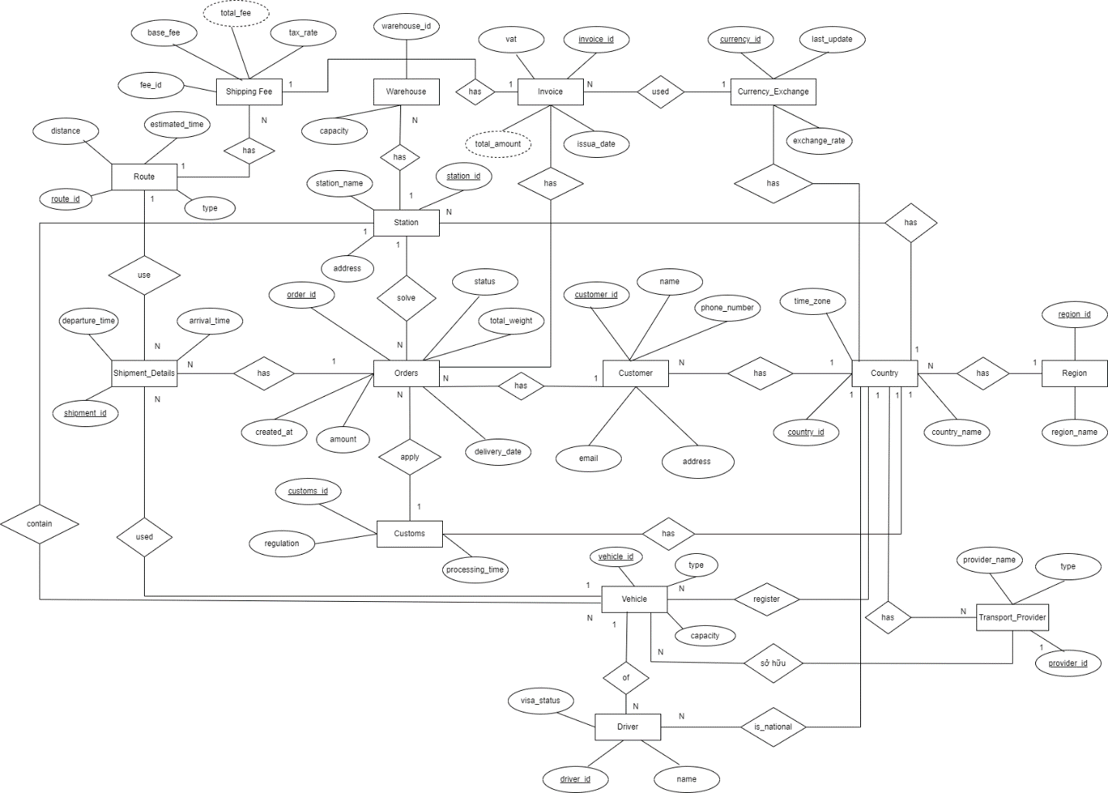

* + 1. *Mô hình quan hệ*
* Ánh xạ thực thể liên kết sang mô hình quan hệ:

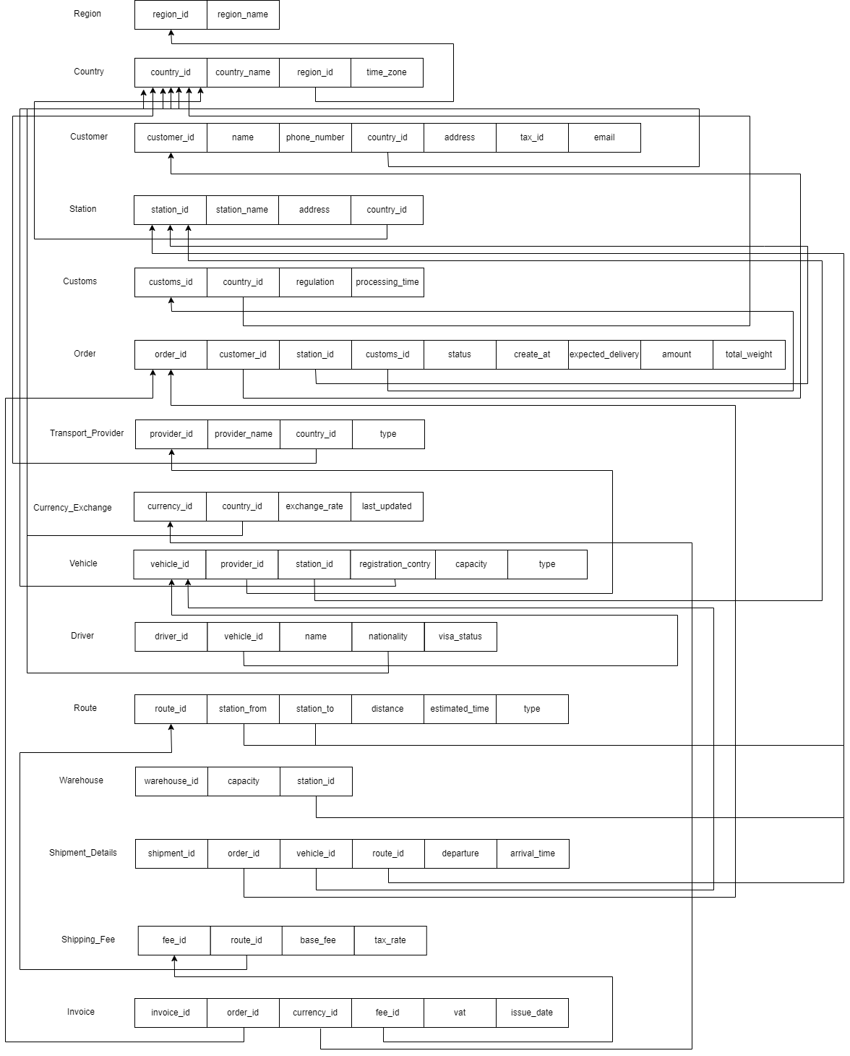

* Chuẩn hóa về 3NF:
* **Country** (country_id, country_name,region_id, time_zone)

F = {country_id 🡪 country_name, country_id 🡪 region_id, country_id 🡪 time_zone}

* Lược đồ quan hệ chỉ chứa các thuộc tính nguyên tố nên lược đồ ở dạng chuẩn 1NF
* Lược đồ có khóa dự bị là country_id, các thuộc tính phụ thuộc đầy đủ vào country_id nên lược đồ ở dạng chuẩn 2NF
* Do country_id 🡪 country_name, country_id 🡪 region_id, country_id 🡪 time_zone và country_id là khóa dự bị nên lược đồ ở dạng chuẩn 3NF
* **Customer** (customer_id, name, phone_number, country_id, address, tax_id, email)

F = {customer_id 🡪 name, customer_id 🡪 phone_number, customer_id 🡪 address, customer_id 🡪 email }

* Lược đồ quan hệ chỉ chứa các thuộc tính nguyên tố nên lược đồ ở dạng chuẩn 1NF
* Lược đồ có khóa dự bị là customer_id, các thuộc tính phụ thuộc đầy đủ vào country_id nên lược đồ ở dạng chuẩn 2NF
* Do customer_id 🡪 name, customer_id 🡪 phone_number, customer_id 🡪 address, customer_id 🡪 email và customer_id là khóa dự bị nên lược đồ ở dạng chuẩn 3NF

+) Đang làm ….

* Diagram:

